附件1第四批医用耗材（二次）参数要求

包号 | 耗材名称 | 规格型号 | 单位 | 单价限价 (元) | 年用量 | 参数要求 | 总限价（元）
10 | 液囊空肠导管 | 各型号 | 套 | 330 | 300 | 参数要求：由引导管、输液管、冲液管、球囊及外接管组成，包含但不限于以上配置，参考图片：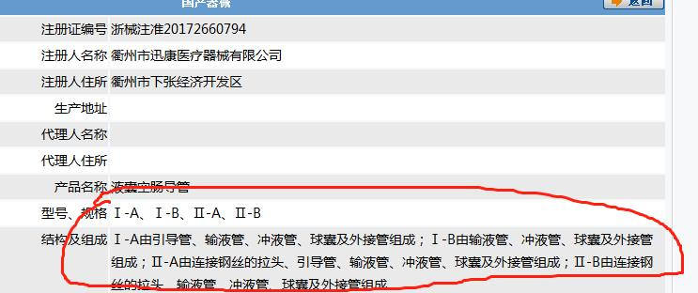 | 99000
12 | 脑外科动力系统钻头 | 各型号 | 个 | 12000 | 20 | 适用于美敦力手术动力系统IPC EC300，可重复使用。 | 240000
13 | 脑外科动力系统钻头 | 各型号 | 个 | 3000 | 20 | 适用于重庆西山动力系统DK-N-33A，可重复使用。 | 60000

注:
1.以上条款必须满足，否则视为无效标。
2. 属于集采平台产品，中标方必须满足两票制，并在平台配送，如因集采平台价格降低导致价格低于合同价，中标方应主动将所供产品价格降为平台以下价格。
3.为杜绝采购过程中一切不正当竞争行为，所有中标方必须保证正常供货，满足院方需求。如不能正常供货者，将列入黑名单，三年内将不能参与我院所有医用耗材的投标，并停止在我院在供货物。

